ESCAPADAS “SOLO ADULTOS” EN SAN VALENTÍN

- Los hoteles IBEROSTAR Grand Hotel El Mirador y Grand Hotel Salomé, ofrecen un plan perfecto solo para adultos en San Valentín: Cenas románticas, desayunos gourmets y escapadas en velero forman parte de una oferta absolutamente exclusiva.

Palma de Mallorca, 1 de febrero de 2011.- IBEROSTAR Hotels & Resorts ofrece ahora una manera muy especial de vivir San Valentín en dos de sus mejores hoteles. El Grand Hotel El Mirador y El Grand Hotel Salomé son los dos únicos establecimientos Grand Collection en España. En esta categoría que recoge los mejores hoteles 5* Gran Lujo de la cadena en todo el mundo, el compromiso de calidad de la cadena se sublima traduciéndose en una experiencia vacacional de auténtico lujo y en un ambiente tranquilo y relajado. Su status “Sólo adultos” asegura al huésped el absoluto relax de un hotel sin bullicio y con servicios especiales de ocio para mayores de edad enfocados a la gastronomía, el Wellness, etc.

El IBEROSTAR Grand Hotel el Mirador, ubicado sobre la Playa del Duque y considerado uno de los mejores hoteles vacacionales de España, cuenta con 126 suites con espectaculares vistas al Océano Atlántico decoradas en un elegante estilo colonial y más de 22.000 m2 de espacios comunes que lo convierten en el destino ideal para unos días de descanso y relax.

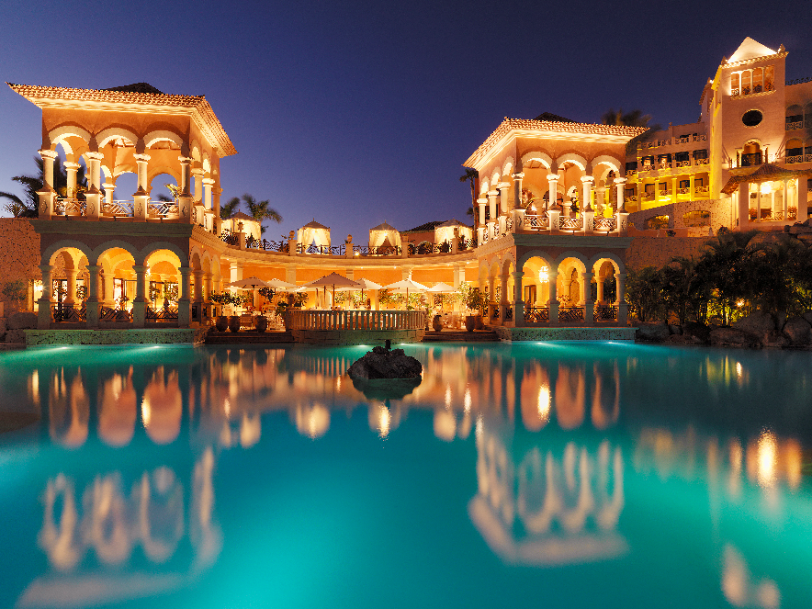

Ubicado a la orilla del mar, entre la Playa del Duque y la Playa de Fañabé, el IBEROSTAR Grand Hotel Salomé es un lujoso y privado complejo formado por 23 suites superiores orientadas al mar y caracterizado por la atención y el cuidado de los pequeños detalles, combinado con los servicios personalizados propios de los hoteles boutique tradicionales. Cada una de las elegantes suites, ha sido diseñada para satisfacer todas las expectativas de los huéspedes más exigentes.

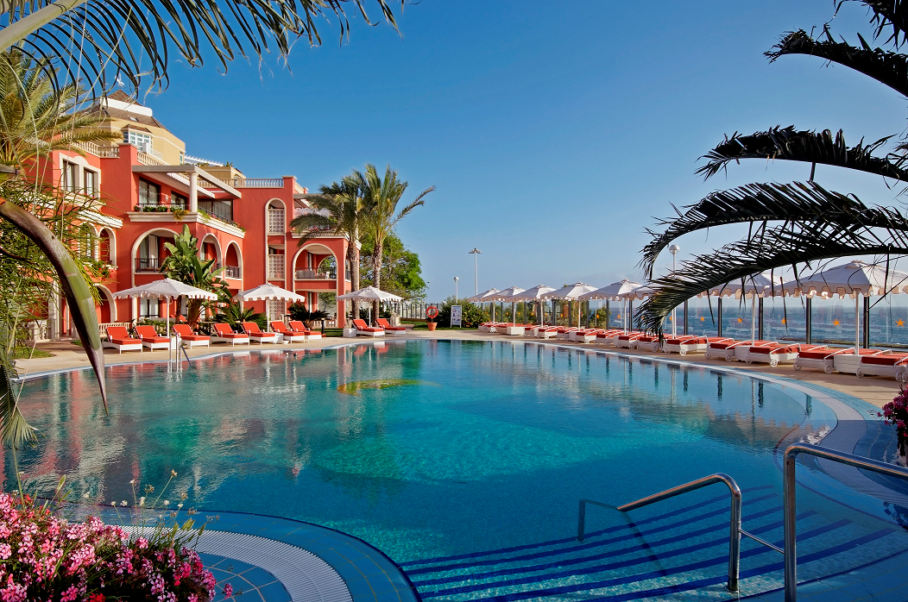

Durante el fin de semana del 11 al 13 de febrero, ambos hoteles ponen al servicio de todas las parejas que deseen celebrar San Valentín un paquete especial lleno de detalles que convertirán la fecha en una experiencia inolvidable.

Esta experiencia incluye dos noches de alojamiento con desayuno romántico en la habitación (en El Mirador) y desayuno Gourmet (En Salomé), upgrade a habitación con vistas al mar, detalle para la pareja en el check in, atención de Bienvenida (fresas con chocolate y cava), circuito termal diario y masaje en pareja en el Thai Zen SPAce, una cena romántica en el Restaurante Principal (En El Mirador) o Poseidón (En Salomé) y una romántica escapada en velero. Además, sujeto a disponibilidad, los huéspedes podrán prolongar su salida el domingo 13 de febrero hasta las 18.00 h para poder disfrutar hasta el final de las instalaciones del hotel.

El precio de esta oferta especial San Valentín es de de 360 € por persona en una Junior Suite de El Mirador y de 345 € por persona en una de las Suites Salomé.

Sobre IBEROSTAR Grand Collection

The Grand Collection es la marca de IBEROSTAR que agrupa todas las propiedades cinco estrellas superior de la cadena hotelera. Con el firme objetivo de satisfacer las demandas de los clientes más exigentes, todos los hoteles The Grand Collection son exclusivos para adultos (mayores de 14 años) y cuentan con servicio 24 horas para atender en todo momento las necesidades de sus huéspedes.

Ubicados en entornos únicos y siempre con impresionantes vistas, los hoteles IBEROSTAR Grand Collection se caracterizan por ofrecer los servicios exclusivos propios de un hotel de lujo, concebidos para hacer de las vacaciones una experiencia inolvidable. Cada uno de esos servicios ha sido diseñado a medida para satisfacer todos los deseos de sus huéspedes, que pueden disponer de concierge, mayordomo y servicio de habitaciones 24 horas. Las Suites son espacios elegantes de cuidado diseño con dormitorio independiente y amplios cuartos de baño, con suelos y mobiliario de mármol, así como artículos de aseo y servicios adicionales de primera calidad y marcas Premium.

The Grand Collection ofrece además a sus huéspedes una experiencia gastronómica exclusiva, incorporando ofertas culinarias regionales para que los huéspedes puedan degustar una cocina auténtica del destino. Los restaurantes incluyen bufés gourmet de cocina local y tradicional, así como restaurantes temáticos y de especialidades a la carta.

En cuanto a la oferta de ocio y relax, The Grand Collection ofrece servicios exclusivos de primera calidad que van desde cuidados profesionales en los centros wellness a espectaculares piscinas, un amplio programa de entretenimiento y facilidades en los mejores campos de golf.

Bajo la marca The Grand Collection y respetando todos sus estándares de exclusividad y atención exquisita se encuentran las siguientes propiedades:

- IBEROSTAR Grand Hotel Salome en Costa Adeje, Tenerife (España)
- IBEROSTAR Grand Hotel El Mirador en Costa Adeje, Tenerife (España)
- IBEROSTAR Grand Hotel Paraíso en Riviera Maya (Méjico)
- IBEROSTAR Grand Hotel Bávaro en Punta Cana (República Dominicana)
- IBEROSTAR Grand Hotel Rose Hall en Montego Bay (Jamaica)
- IBEROSTAR Grand Hotel Trinidad en Trinidad (Cuba)
- IBEROSTAR Grand Amazon, un barco-hotel que navega por el río Amazonas (Manaus, Brasil)

Sobre IBEROSTAR Hotels & Resorts
IBEROSTAR Hotels & Resorts es la cadena hotelera vacacional fundada en Palma de Mallorca (Islas Baleares, España) por la familia Fluxá en 1986. Parte integrante del GRUPO IBEROSTAR, uno de los principales consorcios turísticos españoles y con más de 50 años de historia, IBEROSTAR Hotels & Resorts dispone en la actualidad de más de 100 hoteles y 36.000 habitaciones, en 16 países de todo el mundo.

Para más información: prensa.iberostar.com

Oficina de Prensa de IBEROSTAR
Edelman
Tel: +34 915560154 Fax: +34 917702966
Pelayo Alonso (pelayo.alonso@edelman.com)
Itziar Yagüe (Itziar.yague@edelman.com)
Irene Cervera (irene.cervera@edelman.com)

